1. Farmacinė kompozicija, apimanti 265 formulės junginį:
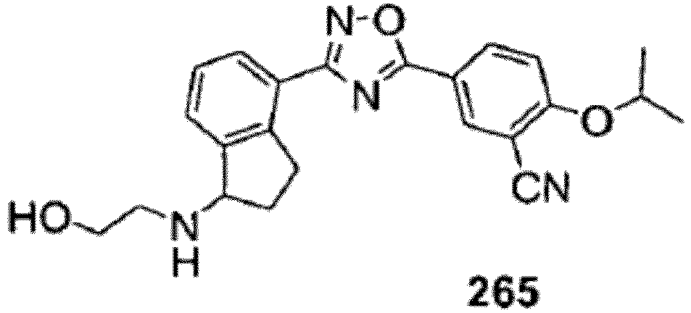
arba jo farmaciniu požiūriu priimtina druska, stereoizomeras, hidratas arba solvatas, ir farmaciniu požiūriu priimtinas užpildas, kur farmacinė kompozicija yra kapsulės, tabletės, aerozolio, tirpalo, suspensijos formoje arba yra sukurta vietiniam naudojimui.

2. Farmacinė kompozicija pagal 1 punktą, skirta naudoti sutrikimo ar prastos būklės gydymui, kur sfingozino-1-fosfato receptoriaus 1 potipio aktyvinimas arba slopinimas yra mediciniškai parinktas iš grupės, susidedančios iš išsėtinės sklerozės, transplantato atmetimo ir suaugusiųjų kvėpavimo sutrikimo sindromo.

3. Farmacinė kompozicija, skirta naudoti pagal 2 punktą, kur sutrikimas arba prasta būklė yra išsėtinė sklerozė.

4. Farmacinė kompozicija, skirta naudoti pagal 2 arba 3 punktą, kur junginys arba jo farmaciniu požiūriu priimtina druska, stereoizomeras, hidratas arba solvatas yra skiriami maždaug nuo 0,05 mg iki maždaug 5000 mg dozėmis.

5. Panaudojimas 265 formulės junginio:
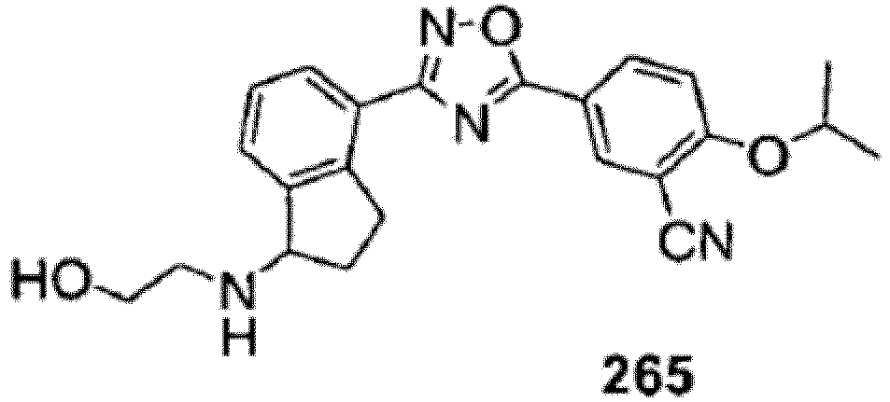
arba jo farmaciniu požiūriu priimtinos druskos, stereoizomero, hidrato arba solvato gaminant vaistą, skirtą sutrikimui ar prastai būklei gydyti, kur 1 sfingozino-1-fosfato receptoriaus 1 potipio aktyvacija ar slopinimas yra mediciniškai parinktas iš grupės, susidedančios iš išsėtinės sklerozės, transplantato atmetimo ir suaugusiųjų kvėpavimo sutrikimo sindromo.

6. Panaudojimas pagal 5 punktą, kur sutrikimas arba prasta būklė yra išsėtinė sklerozė.

7. Vienetinės dozės forma, apimanti 265 formulės junginį:
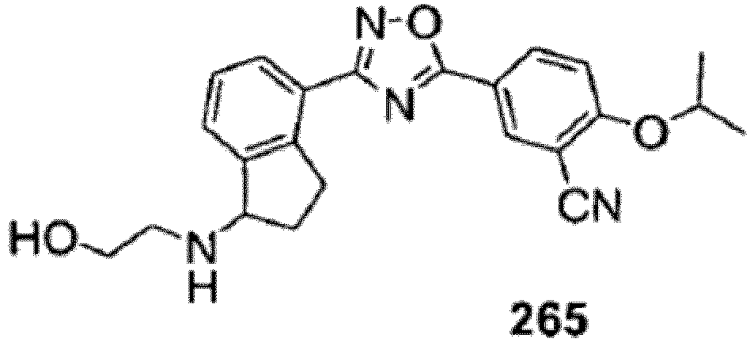
arba jo farmaciniu požiūriu priimtiną druską, stereoizomerą, hidratą arba solvatą, kur vienetinės dozės forma apima nuo maždaug 0,05 mg iki maždaug 1000 mg minėto junginio kartu su farmaciškai priimtinu nešikliu dozės vienetui.

